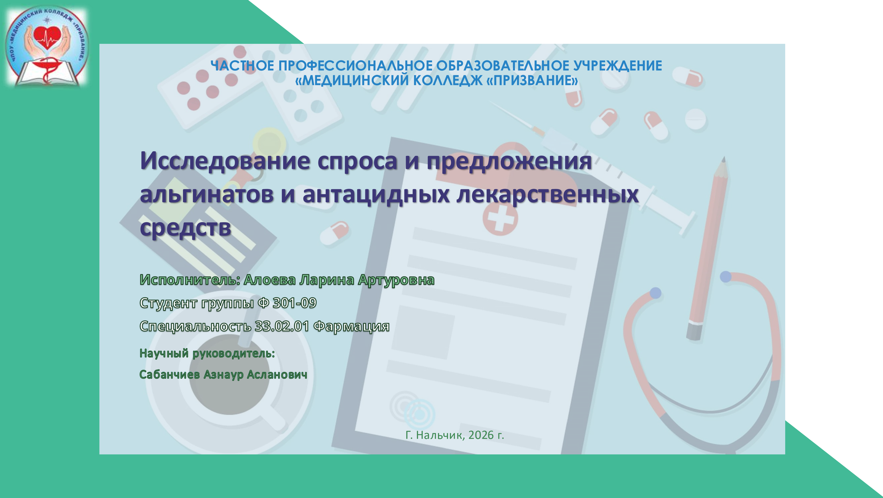
Классификация, механизмы действия и место в терапии кислотозависимых заболеваний
Характеристика современного фармацевтического
оглавлениерынка антацидная и альгинатов: структура и основные

игроки на рынке
Методология исследования и анализ факторов, влияющих на спрос
Анализ предложения: товарный ассортимент, ценовая политика, и рыночные доли

АКТУАЛЬНОСТЬ
Заболевания желудочно
-
кишечного тракта, в
частности
кислотозависимые
, занимают одно из
ведущих мест в структуре заболеваемости
взрослого населения в России и мире. Высокая
распространенность данных патологий, их
хронический рецидивирующий характер и
значительное снижение качества жизни пациентов
обусловливают стабильно высокий спрос на
лекарственные средства, купирующие изжогу и
боль.

АНТАЦИДЫ и АЛЬГИНАТЫ
представляют собой две фармакологические группы, объединенные общей целью – устранение симптомов, связанных с повреждающим действием соляной кислоты желудочного сока и пепсина на слизистую оболочку пищевода и желудка.

Антациды – это лекарственные средства, механизм действия которых основан на прямой химической нейтрализации уже выделившейся в просвет желудка соляной кислоты. Современные антациды представляют собой сложные композиции, основными действующими веществами которых являются соединения алюминия, магния и кальция.
Альгинаты – препараты на основе альгиновой кислоты, получаемой из бурых морских водорослей. Их механизм действия принципиально иной и основан не на нейтрализации, а на формировании физического барьера.

Это самая объемная и традиционная категория | Их доля неуклонно увеличивается благодаря позиционированию как препаратов с инновационным механизмом действия. | Их доля постепенно снижается из-за известных  недостатков

Структура рынка по группам
Альгинаты
25
-
30
%
Антациды
65
-
70
%
Всасывающиеся
антациды
>

5
%
Российский рынок антацидов и альгинатов является зрелым, высококонкурентным сегментом OTC-фармацевтики. Его объем в стоимостном выражении по итогам 2023 года оценивается экспертами в 15-18 млрд рублей в
розничных ценах.
Динамика рынка за последние 5 лет демонстрирует устойчивый рост на 5-8% в год в деньгах, что обусловлено:

Ростом потребительских цен | Увеличением прослойки препаратов премиального сегмента (альгинаты, комбинированные формы) | Стабильной эпидемиологической ситуацией по  кислотозависимым заболеваниям | Активными маркетинговыми коммуникациями производителей,  направленными на потребителя
04
02
01
03

АНАЛИЗ
Для анализа были использованы следующие источники и методы:

Вторичные данные 01
отчеты аналитических агентств (DSM Group, Synapse, «Фармэксперт»), данные государственной статистики (Росстат) по заболеваемости, открытые финансовые отчеты компаний
Анализ поисковых запросов 02
(Яндекс.Wordstat) для оценки интереса потребителей к конкретным брендам и симптомам
Мониторинг остатков 03
остатков и цен на агрегаторах (например, apteka.ru) для косвенной оценки оборачиваемости

Анкетирование 04
(виртуальное – на основе анализа тематических форумов и отзывов) для выявления поведенческих факторов
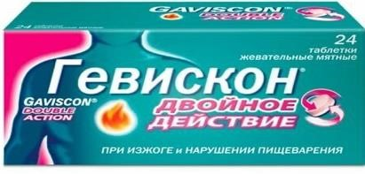
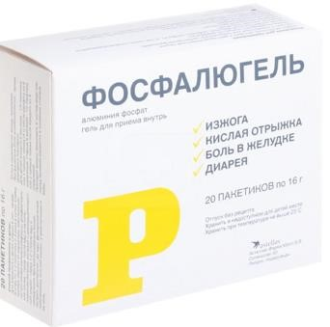
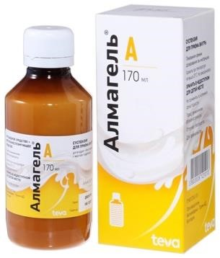
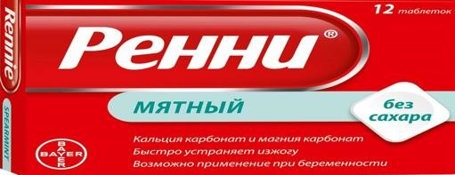
Товарный ассортимент
Товарный ассортимент крайне широк и
диверсифицирован по формам выпуска, дозировкам и
комбинациям, что позволяет удовлетворить
разнообразные потребности.
1.
По форме выпуска
2.
Ценовая сегментация

ЗАКЛЮЧЕНИЕ

Проведенное исследование спроса и предложения на рынке альгинатных и антацидных лекарственныхсредствпозволилосделатьследующиевыводы:
- Рынок антацидов и альгинатов является значимым
- Внутри рынка четко выделяются две основные товарные группы: традиционные антациды (6570% рынка и динамично растущие альгинаты (25-30% рынка)
- Спрос на данную группу товаров является неэластичным по цене в краткосрочной перспективе
- Предложение характеризуется высокой степенью конкуренции и дифференциации
- Перспективы развития рынка связаны с несколькими тенденциями :
· Продолжение роста доли альгинатных препаратов.
· Усиление конкуренции в сегменте комбинированных средств (антацид + пеногаситель, антацид + альгинат).
· Активное развитие дистанционных каналов продаж (интернет-аптеки) и цифрового маркетинга.
· Возможный выход на рынок новых игроков с дженерическими копиями популярных альгинатов после истечения сроков патентной защиты.
Таким образом, рынок антацидов и альгинатов представляет собой сбалансированную, но динамичную систему. Его дальнейшее развитие будет определяться как медицинской необходимостью, так и маркетинговыми стратегиями ключевых игроков, способных эффективно реагировать на меняющиеся потребительские предпочтения и экономические условия.


СПАСИБО
за внимание

